Briard SIO2
Jordan 04/02/2018

Compte rendu hebdomadaire

En début de semaine j’ai répondu aux questions posées par mon tuteur, voici mes réponses avec les questions :

- Pourquoi est-ce que quand je vais dans localhost/pmb/tables je ne vois pas le contenu ?
En fait je vois le contenu, mais je vois le contenu que PMB veut me montrer. C'est à dire que le index.php qui s'affiche par défaut lorsque je suis dans « localhost/pmb/tables » contient « include_once('../includes/forbidden.inc.php'); ». Et dans ce fichier, c'est une image qui s'affiche avec la phrase pour dire que je n'ai pas le droit d'accéder ici. La lecture de ce code php qui permet d'afficher l'image est le module « libapache2-mod-php5 »

- Pourquoi est-ce que quand je vais dans localhost/pmb/tables/fr je vois le contenu ?
Je vois directement le contenu de l'arborescence ici car il n'y a pas de fichier par défaut comme dans « localhost/pmb/tables » donc cela m'affiche l'arborescence par défaut.

- Pourquoi est-ce que je ne peux pas accéder à localhost/pmb/tables/noinstall.php et noinstall_rep.php ?
Au début de chacun des deux fichiers il y a une fonction « if » qui test le nom des fichiers, si ils ont le « no » alors il y ont « include('../includes/forbidden.inc.php'); » sinon c'est le programme d'installation normal qui est exécuté.

- D'où proviennent ces deux derniers fichiers ? Qui a fait ce travail ? (Programme ?)
Dans le fichier install_rep.php il y a une fonction « rename » qui remplace les fichiers « install.php » et « install_rep.php » par leur équivalent avec un « no » devant.

-Quels sont les différences dans l'arborescence entre avant installation et après ?
Les différences sont :
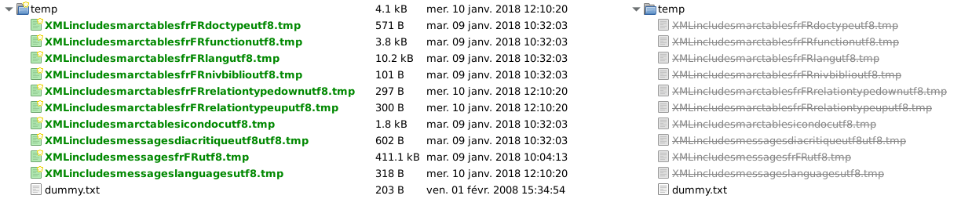
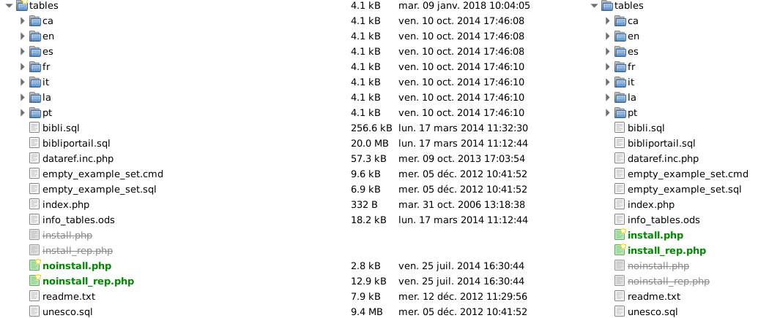
Dans le dossier opac_css/includes :
Dans le dossier includes :

Après avoir répondu à ces questions, je me suis mis à essayer de mettre à jour la version de PMB. Voici le suivi et résultat de mon travail :

- Télécharger la version PMB que l'on souhaite avoir aprés mise à jour et la dezip
- Fusionner les dossiers de l'ancien PMB avec ceux du nouveau avec cette commande :
# cp -a /home/jordan/pmb/* /var/www/html/pmb4.2.2V2/
-Faire la commande :
# chown -R www-data:www-data /var/www/html/pmb4.2.2V2/

→ Problème rencontré

Aprés la fusion des deux dossiers, je n'arrivais pas à accéder au PMB mis à jour. En regardant les logs apache, j'avais deux messages d'erreurs :
-[Tue Jan 30 11:32:32.636442 2018] [:error] [pid 10137] [client 127.0.0.1:46042] PHP Warning: Unknown: failed to open stream: Permission denied in Unknown on line 0
-[Tue Jan 30 11:32:32.636503 2018] [:error] [pid 10137] [client 127.0.0.1:46042] PHP Fatal error: Unknown: Failed opening required '/var/www/html/pmb4.2.2V2/index.php' (include_path='.:/usr/share/php:/usr/share/pear') in Unknown on line 0

Avec ces messages, j'en ai deduit que c'etait un probleme de droit, j'ai donc fait un ls -ll afin de voir le propriétaire et le groupe propriétaire, c'était bien « www-data » pour les deux. Malgré le bon propriétaire cela ne fonctionnait pas, j'ai donc essayé de redéfinir les propriétaire avec : « # chown -R www-data:www-data /var/www/html/pmb4.2.2V2/ ». Après test, j'ai de nouveau accès au logiciel PMB mis à jour.

Supposition :

Etant donné que le dossier de la nouvelle version PMB n'avait pas www-data en tant que propriétaire, je pense que lors de la fusion www-data n'était pas propriétaire sur tous les dossiers et cela empêchait donc le fonctionnement de PMB.

Question :

Comment le logiciel peut fonctionner alors que « install.php » et « noinstall.php » sont présent dans le même dossier ?

EXERCICE

Comprendre pourquoi le /tables/index.php ne s'affiche pas alors qu'il devrait après avoir enlevé libapache2-mod-php5. Il faut peut-être désactiver des choses supplémentaires.

Défaut firefox

Après ces exercices, je me suis renseigné et documenté sur les serveurs virtuels Apache et j’ai créer une documentation pour l’installation complète de PMB sous Debian.

